附件6
第三届中国“互联网+”大学生创新创业
大赛海南大学校内选拔赛参赛项目
在线申报要求及流程
- 申报要求
1.所有参赛项目需在全国大学生创业服务网（http://cy.ncss.org.cn/）进行在线申报同时也在申报人所在学院完成线下申报，线上线下填写、提交的信息务必保持一致。
2.在以往中国“互联网+”大学生创新创业大赛中完成了全国大学生创业服务网账号注册的个人无需再次注册账号。
3.线上申报参赛项目至少需添加三名成员，最多十名成员。
4.创建项目环节需要根据报名参赛的参赛组别选择项目进展提交材料，否则将会影响报名参赛环节中参赛组别的选择。其中创意计划阶段的项目需提交项目计划书（格式为pdf、word、zip,不超过20M,文件数量限一个）；已注册公司运营阶段的项目需填写公司名称、法人代表等公司注册信息并提交项目计划书（格式为pdf、word、zip,不超过20M,文件数量限一个。需将组织机构代码证，营业执照及其他佐证材料如专利、著作、政府批文、鉴定材料等电子版附在计划书内一并上传）。

- 申报流程
- 用户注册
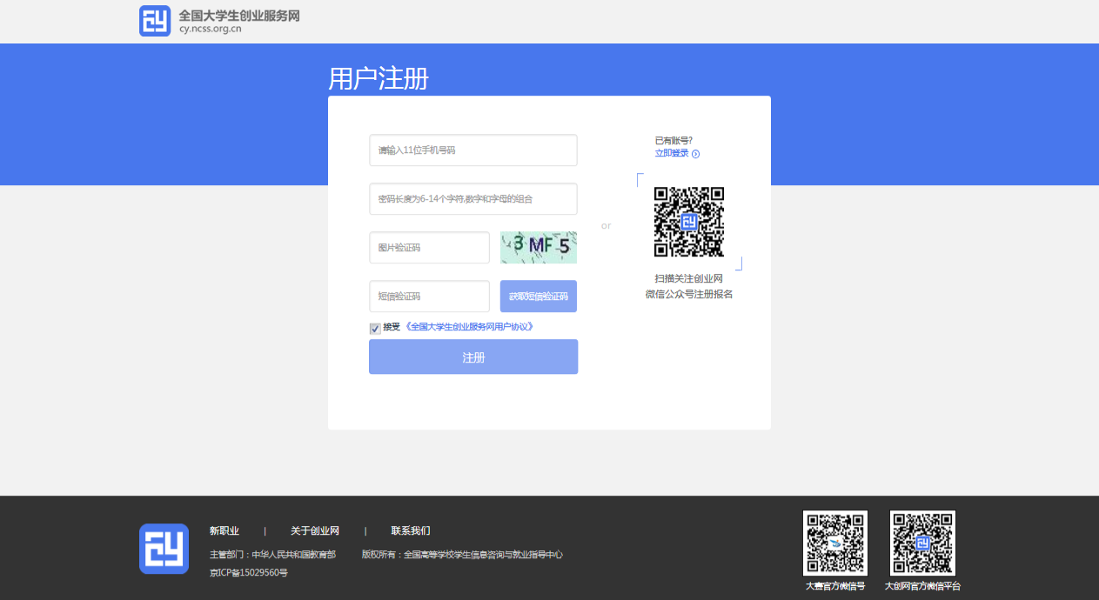
图1 用户注册
- 申请成为创业者
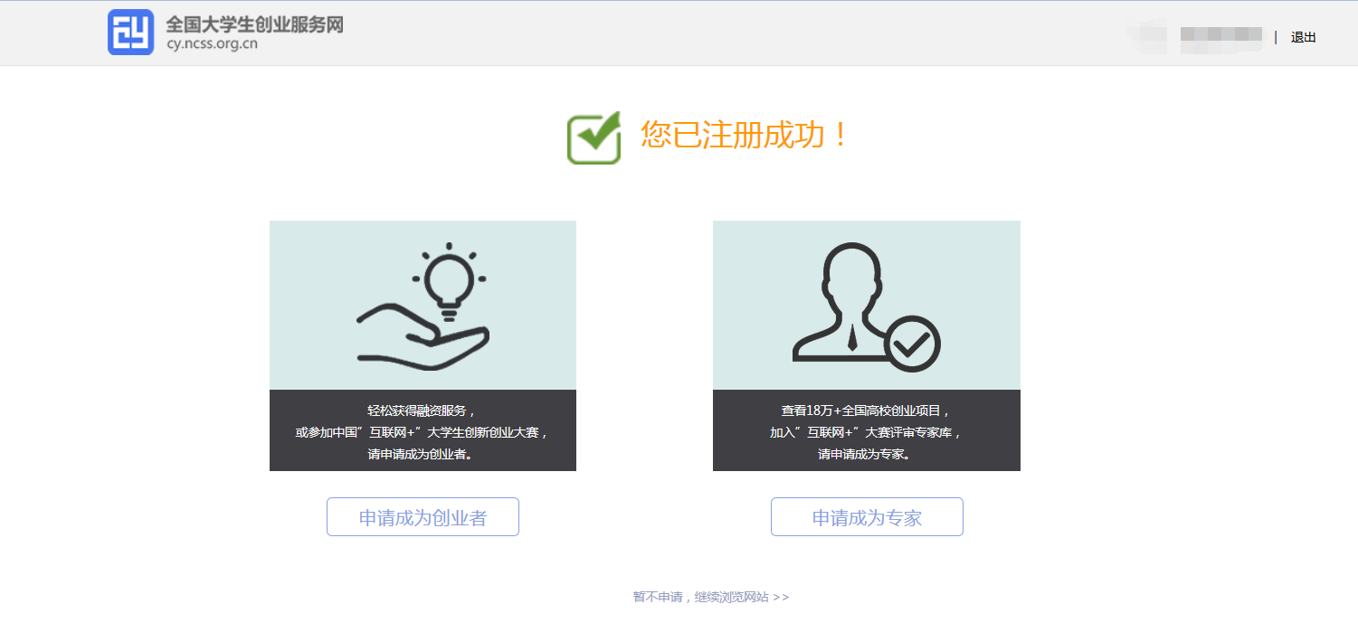
图2 申请成为创业者
3.提交申请信息
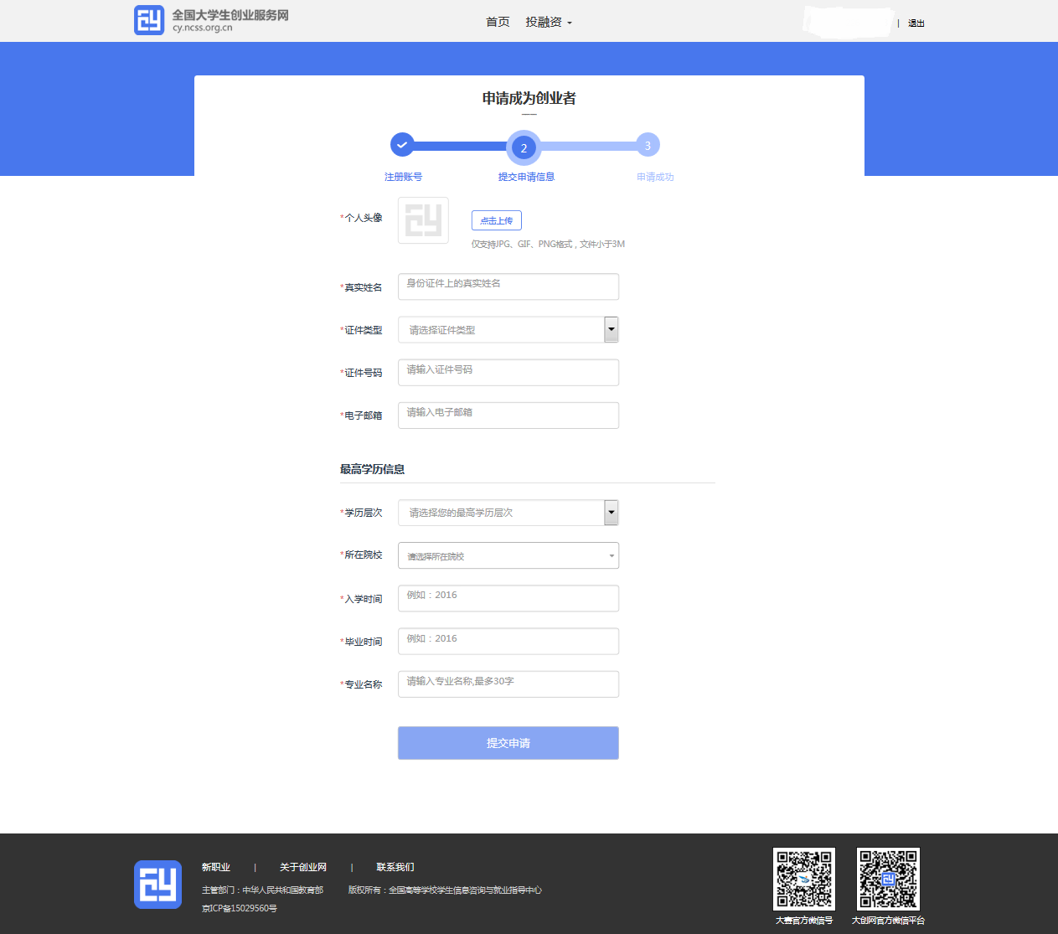
图3 提交申请信息

- 完成申请
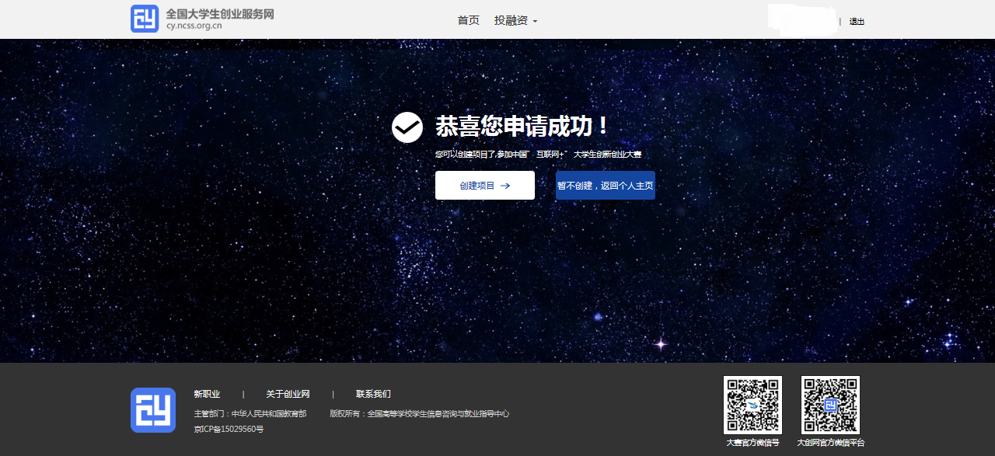
图4 完成申请
- 创建项目
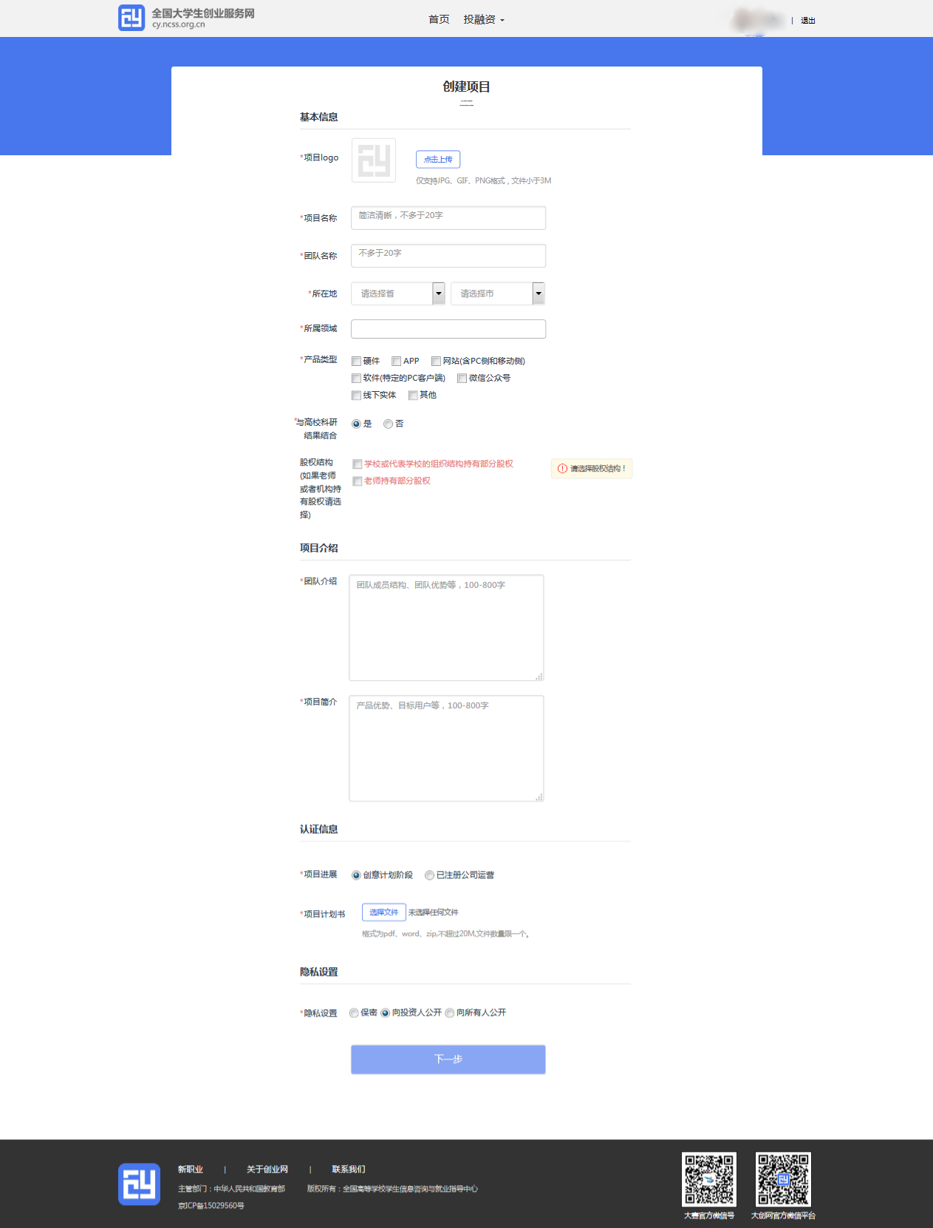
图4 创建项目创意计划阶段相关材料

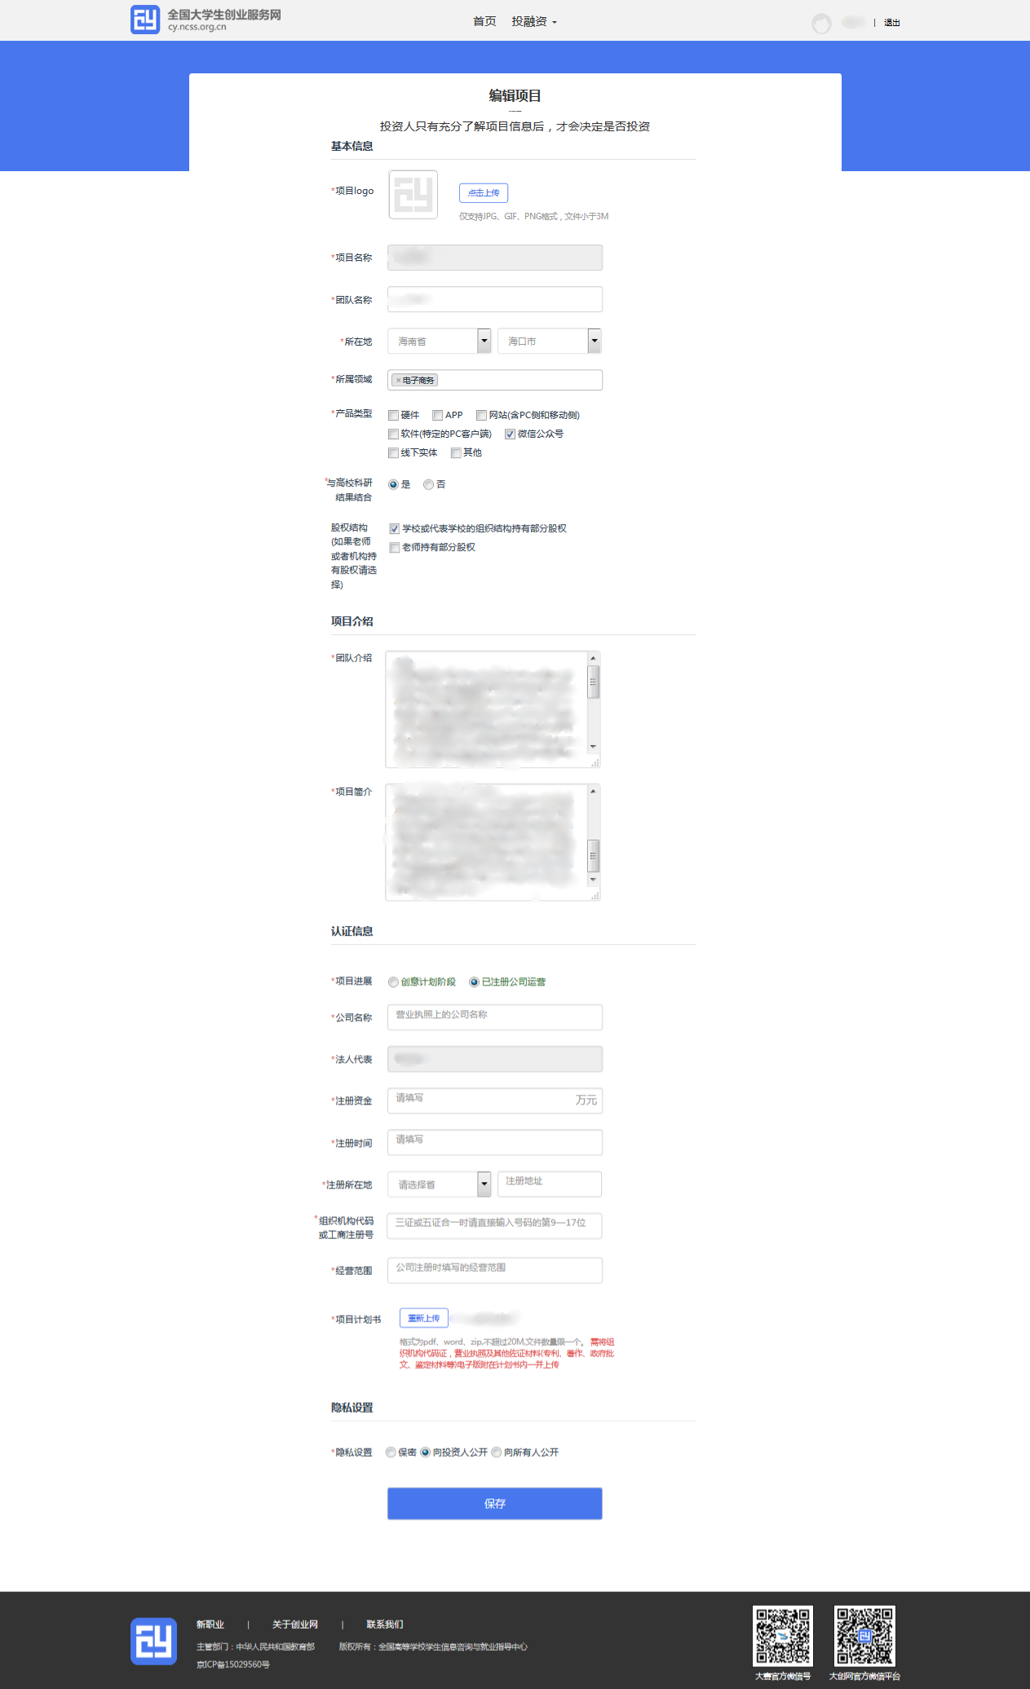
图5 创建项目已注册公司运营阶段相关材料
- 完成创建
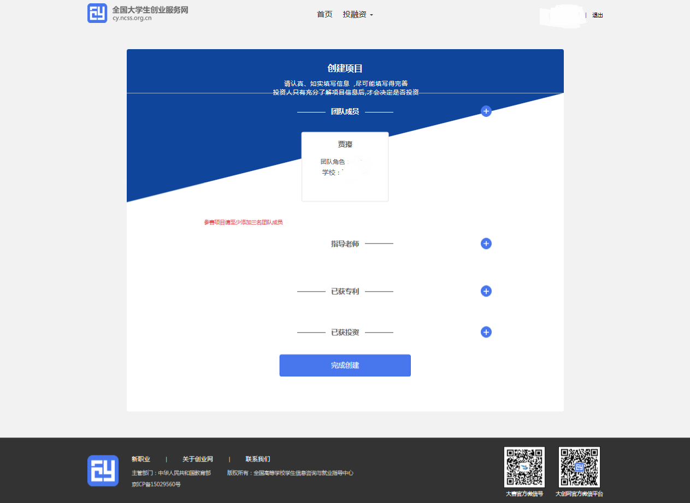
图6 完成创建

- 创建成功
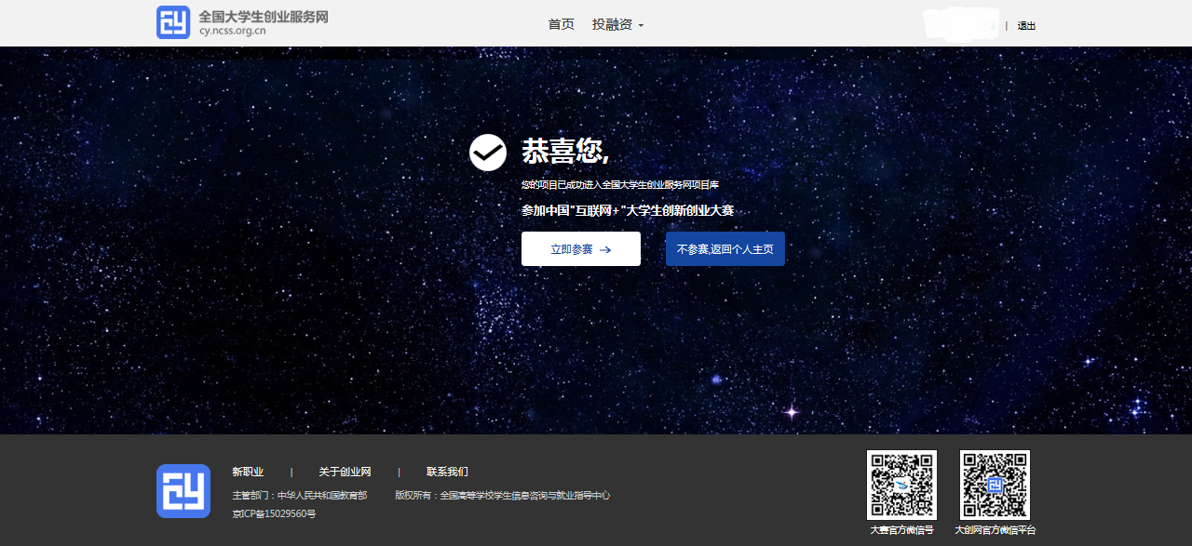
图7 创建成功提示

- 报名参赛
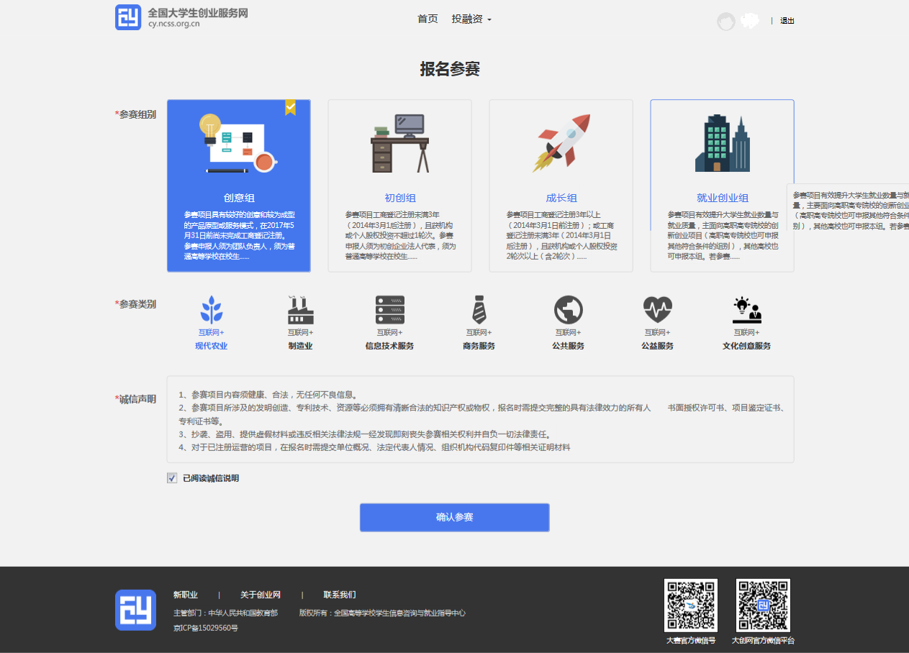
图8 报名参赛

- 信息确认
图9 信息确认
- 报名成功
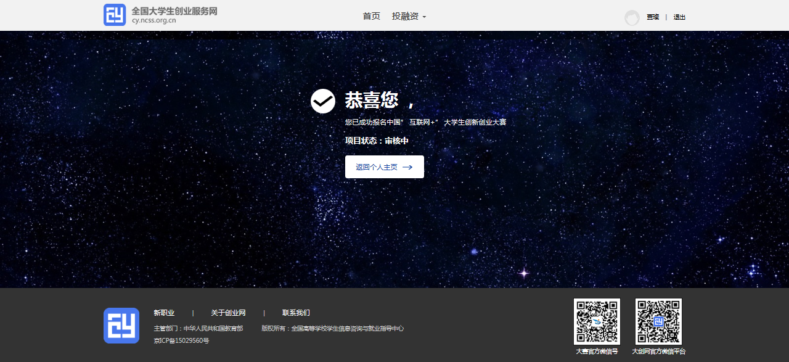
图10 报名成功提示

